LAPORAN AIRPORT PULLING SYSTEM (WAREHOUSE MANAGEMENT SYSTEM)



**DISUSUN OLEH :**

**NAMA/NIM : FATMA ANGRAINI/3312001004**

**FADINDA/3312001008**

**IKBAL/3312001069**

**VICY TIGANA PUTRA/3312001102**

**KELAS : IF 4A REGULER PAGI**

**MATKUL : ADMINISTRASI SISTEM KOMPUTER**

**PROGRAM DIPLOMA III JURUSAN TEKNIK INFORMATIKA**

**PRODI TEKNIK INFORMATIKA**

**POLITEKNIK NEGERI BATAM**

**2022**

# DAFTAR ISI

DAFTAR ISI 2

DAFTAR TABEL 4

1. Overview/ Deskripsi Umum 5

2. User Stories 7

3. Pemodelan Sistem 8

4. Desain Basisdata 9

5. Desain Antarmuka 10

6. Implementasi Aplikasi 14

7. Implementasi Basis Data 17

8. Perangkat Yang Digunakan 19

BAB 1. PENDAHULUAN 4

**1.1.** Latar Belakang 4

**1.2.** Rumusan Masalah 5

**1.3.** Manfaat 5

BAB 2. METODE 5

**2.1** Topologi Sistem 5

**2.2** Flowchart Sistem 6

BAB 3. JADWAL KEGIATAN 7

**3.1.** Jadwal kegiatan 7

**3.2.** *Milestone* 8

**3.3.** *Manpower* & *Organization Chart* 9

**DAFTAR GAMBAR**

Gambar 1. Topologi Sistem Dalam PT Philips 6

Gambar 2. Topologi Sistem Pengembangan 6

Gambar 3. Use Case Diagram 8

Gambar 4. ERD Warehouse Management System 9

Gambar 5. Desain antarmuka Login 10

Gambar 6. Desain antarmuka Dashboard 10

Gambar 7. Desain antarmuka Input Barang 11

Gambar 8. Desain antarmuka Data Barang 11

Gambar 9. Desain antarmuka Lokasi 12

Gambar 10. Desain antarmuka Input Part 12

Gambar 11. Desain Halaman Detail Barang Untuk di Pick Up 13

Gambar 12. Desain Halaman Login 14

Gambar 13. Desain Halaman Dashboard 14

Gambar 14. Desain Halaman Input Barang 15

Gambar 15. Desain Halaman Data Barang 15

Gambar 16. Desain Halaman Lokasi 16

Gambar 17. Desain Halaman Input Part 16

Gambar 18. Desain Halaman Detail Barang Untuk di Pick Up 17

Gambar 19. Menampilkan Data User 17

Gambar 20. Menampilkan List Section 17

Gambar 21. Menampilkan List Rak Yang Berada di Section 001 18

Gambar 22. Menampilkan Total Stock Pada Part 18

Gambar 23. Menampilkan Data Inbound 18

Gambar 24. Melihat Stok Barang Keluar 18

Gambar 25. Topologi Sistem 6

Gambar 26. Flowchart Inbound 7

Gambar 27. Milestone 8

Gambar 28. Manpower 9

Gambar 29. Organizing Chart 9

# DAFTAR TABEL

Tabel 1. Functional Requirments 7

Tabel 2. Non Functional Requirments 7

Tabel 3. Fungsional Pada Inbound 7

Tabel 4. Notulen Meeting Dengan PT.Philips 20

# Overview/ Deskripsi Umum

PT Philips Industries Batam (PIB) merupakan perusahaan multinasional yang bergerak di bidang ekspor dan impor produk elektronik berskala global. Philips berfokus pada peningkatan kehidupan masyarakat melalui inovasi di bidang Consumer Lifestyle. Philips Consumer Lifestyle berfokus pada Healthy Living, Personal Care, Home Living, Interactive Living, dan lebih dari 25 Green product diperkenalkan melalui Philips Consumer lifestyle setiap tahunnya. Keterkaitan erat profil perusahaan dengan visi Polibatam untuk bermitra erat dengan industri menjadikan Philips salah satu mitra industri yang potensial dan sejalan dengan visi tersebut. Dalam perjalanannya yang sudah berskala global PT Philips mengalami masalah dalam mengontrol bagaimana suatu manajemen proses pergudangan (warehouse) berperan utama dalam Supply Chain Management. Hal ini berdampak pada proses penerimaan produk dari supplier yang sangat banyak mengakibatkan penumpukan pada station sehingga proses pemeriksaan pada bin (kotak berisi produk) memakan waktu yang lama. Hal ini akan berpengaruh pada efektifitas produksi yang akan berlanjut pada tahap pemindahan bin ke warehouse management system. Selanjutnya bin akan dilakukan pemindahan dengan Automatic Guided Vehicle (AGV) pada satu line yang telah ditempatkan pada lot (rak-rak) yang masih tersedia. Kemudian dilanjutkan dengan barang sudah siap produksi maka akan mendapatkan laporan dan barang siap dikirimkan ke tujuan sesuai gambar 1.

Inovasi pengembangan yang akan dilakukan sesuai gambar 2, yaitu pada tahapan saat barang diterima dari supplier dengan penggunaan aplikasi berbasis android agar bagian penerima barang dapat membidik bin yang datang langsung menggunakan mobile phone berbasis android tanpa menuju pada satu station yang berakibat mengalami penumpukan bin. Hasil scan dapat dilihat bebas dimanapun, tanpa harus berada di lokasi tersebut. Kemudian dilakukan penambahan sensor pada bin untuk mempermudah identifikasi lokasi penyimpanan barang. Tidak hanya itu, keunggulan dari sistem ini nantinya dapat membantu kebutuhan data secara real-time pada inventaris dan penelusuran stok barang. Dalam hal ini masalah terkait penggunaan perangkat lunak (software) dan perangkat keras (hardware) dapat sama-sama terkoneksi dengan baik dalam sistem yang disebut airport pulling system, yaitu menyediakan informasi yang dibutuhkan oleh manajemen untuk mengontrol pergerakan material secara efisien di dalam sebuah gudang serta mendapatkan report dari sistem android yang memberikan notifikasi terkait produk tersebut. Pada akhirnya, tujuannya adalah peningkatan efisiensi pada proses penerimaan hingga mengirim kembali dengan menggunakan koneksi antar software dan hardware agar dapat sejalan dalam pengelolaan gudang.

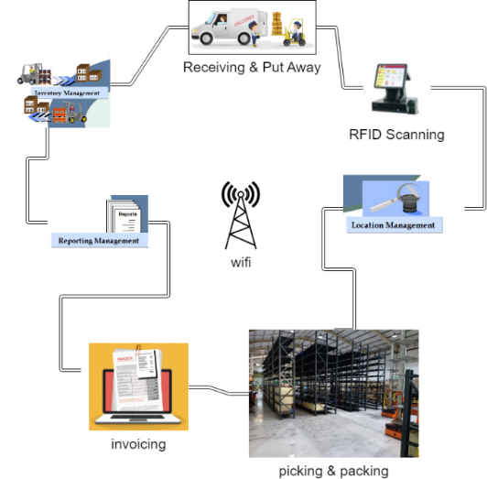 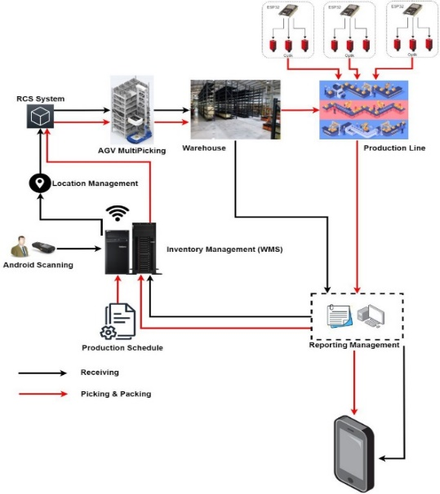

Gambar 1. Topologi Sistem Dalam PT Philips

Gambar 2. Topologi Sistem Pengembangan

# User Stories

Functional Requirments

|  |  |
| --- | --- |
| No | Aksi |
| F01 | Admin dapat menambah, mengubah, dan menghapus data produk |
| F02 | Admin dapat menambah, mengubah, dan menghapus password |
| F03 | Admin dapat mengelola rak |
| F04 | Admin dapat menambah, mengubah, dan menghapus data supplier |
| F05 | Admin dapat melihat data konfirmasi transaksi inbound dan outbound |
| F06 | Admin dapat melihat dan mencetak laporan |
| F07 | Petugas inbound dapat melakukan proses scan barcode menggunakan android |
| F08 | Petugas inbound dapat mengecek data produk yang telah masuk di Warehouse Management System |
| F09 | Petugas inbound dapat melakukan input barang |
| F011 | Petugas outbound dapat melakukan input data part yang dibutuhkan di lokasi produksi |

Tabel 1. Functional Requirments

Non Functional Requirments

|  |  |
| --- | --- |
| No | Aksi |
| NFR01 | Sistem ini berkaitan dengan kehandalan, kecepatan dan kemudahan untuk identifikasi lokasi penyimpanan barang |
| NFR02 | Sistem ini dapat membantu kebutuhan data secara real-time pada inventaris dan penelusuran stok barang |
| NFR03 | Sistem ini mendapat dukungan dari perangkat keras, konektivitas, hingga aksesoris. Sebab dengan adanya dukungan tersebut sistem ini tetap bekerja sebagaimana mestinya. |
| NFR04 | Kebutuhan Eksternal berkaitan dengan masalah etika penggunaan, interoperabilitas dengan sistem lain, legalitas, dan privasi. Secara umum berisi batasan batasan pada pelayanan atau fungsi yang disediakan oleh sistem. |

Tabel 2. Non Functional Requirments

Fungsional Pada Inbound

|  |  |
| --- | --- |
| No | Analisis kebutuhan sistem pada tahap inbound |
| 1 | Melakukan input barang ke dalam SAP |
| 2 | SAP memprint label yang berisi kode part |
| 3 | Melakukan scan kode barcode yang terdiri atas kode part, kode bin, dan kode lokasi pada rak untuk dimasukkan ke dalam Warehouse Management System |
| 4 | Warehouse Management System mencari lokasi yang kosong untuk peletakan barang ke lokasi warehouse |
| 5 | Warehouse Management System berkomunikasi dengan Warehouse Control System untuk AGV mengambil barang pada lokasi inbound |
| 6 | AGV berjalan ke lokasi inbound mengambil barang dan meletakkan barang pada lokasi warehouse sesuai dengan lokasi yang ditentukan |

Tabel 3. Fungsional Pada Inbound

# Pemodelan Sistem

Pemodelan sistem disini digambarkan pada diagram use case. Use case menggambarkan bagaimana seseorang menggunakan sistem. Diagram use case dibawah ini menunjukkan beberapa use case dalam sistem, beberapa aktor dalam sistem, dan relasi antar mereka. Dari usecase dibawah ini dapat dijelaskan bahwa terdapat tiga user yaitu admin, petugas inbound dan petugas outbound.

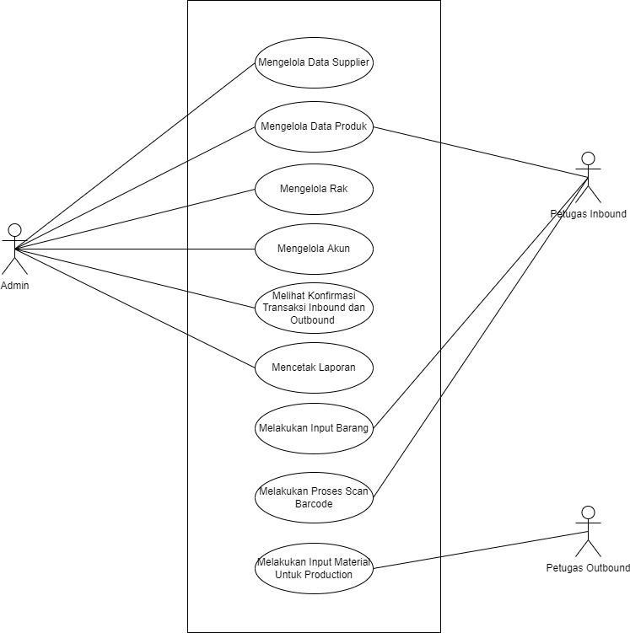

Gambar 3. Use Case Diagram

# Desain Basisdata

Berikut hasil ERD warehouse management system

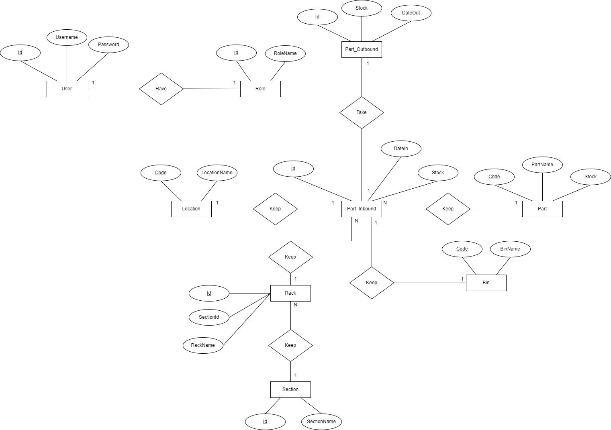

Gambar 4. ERD Warehouse Management System

Dari ERD diatas terdapat Entitas Part_Inbound memiliki 5 relasi yaitu, dengan entitas Location kardinalitasnya one to one, dengan entitas Rack kardinalitasnya many to one, dengan entitas Part kardinalitasnya many to one, dengan entitas Bin kardinalitasnya one to one, dengan entitas Part_Outbound kardinalitasnya one to one. Lalu Entitas User memiliki 1 relasi yaitu, dengan entitas Role kardinalitasnya one to one. Selanjutnya Entitas Rack memiliki 1 relasi yaitu dengan entitas Section kardinalitasnya many to one.

# Desain Antarmuka

Berikut adalah rancangan desain antarmuka berupa mockup yang dimana merupakan bentuk visualisasi yang akan merepresentasikan desain dari sebuah Warehouse Management System sebelum direalisasikan.

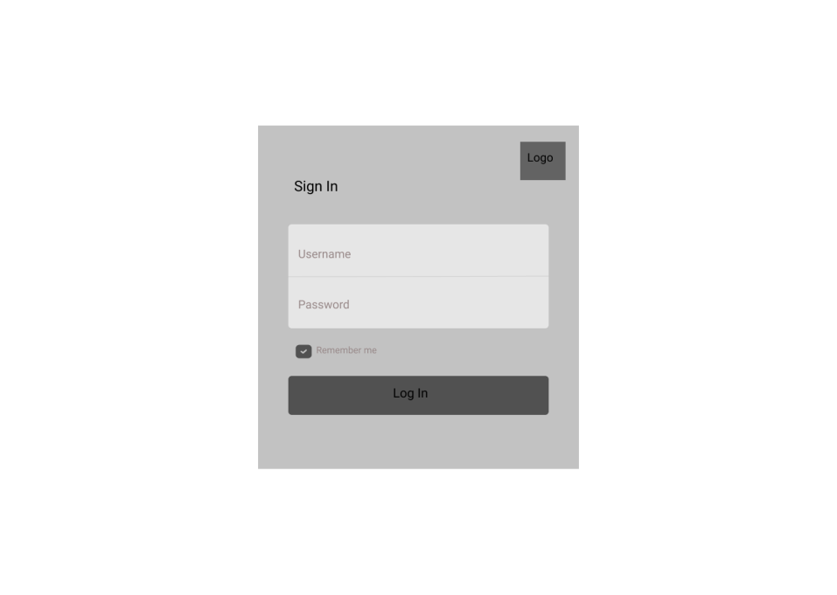

Gambar 5. Desain antarmuka Login

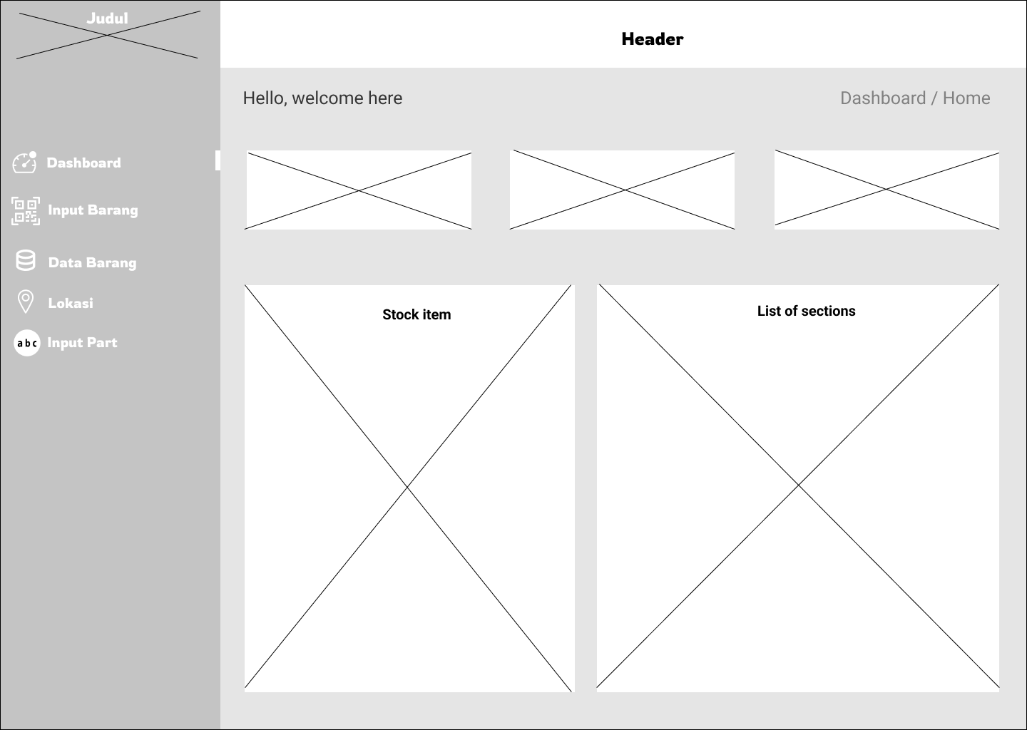

Gambar 6. Desain antarmuka Dashboard

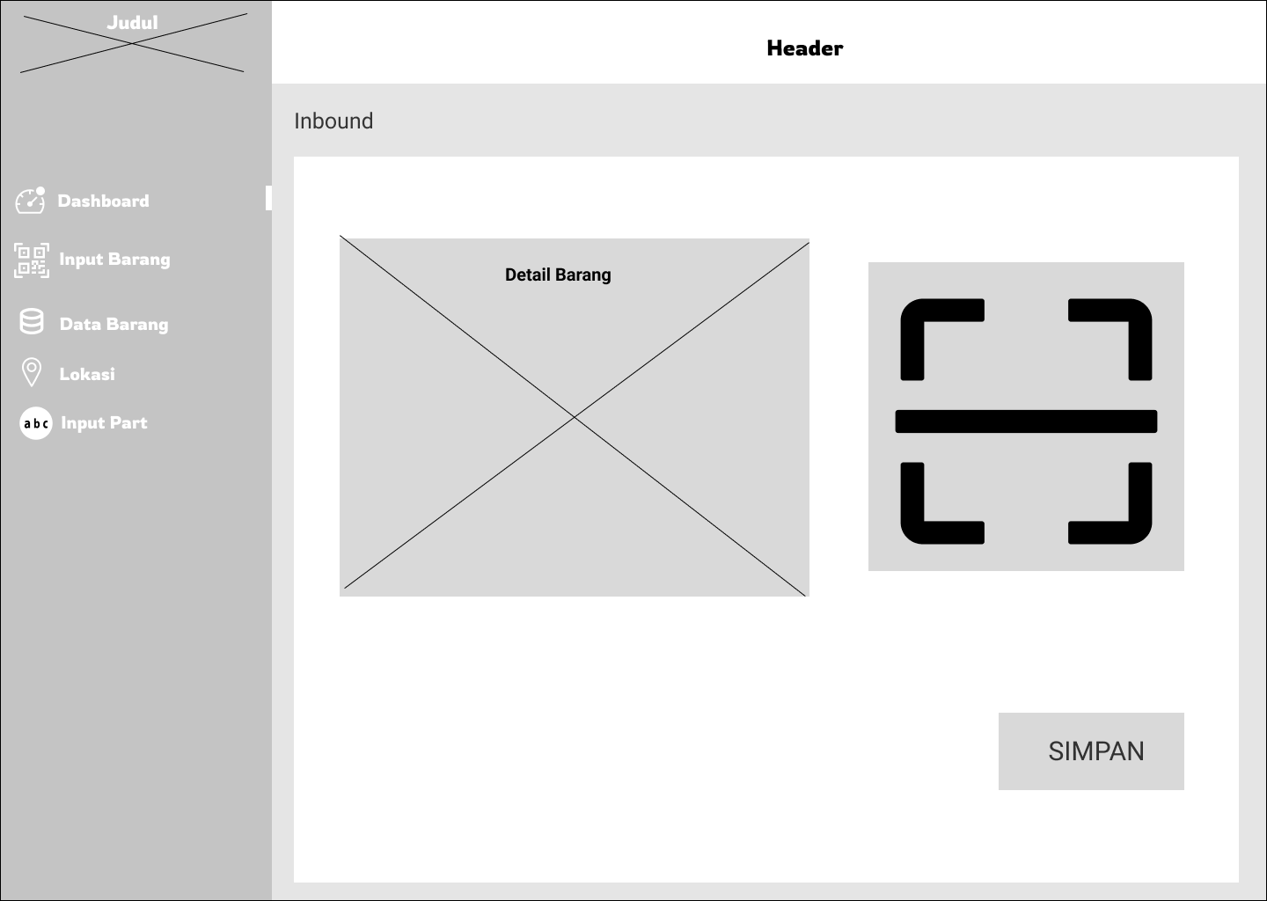

Gambar 7. Desain antarmuka Input Barang

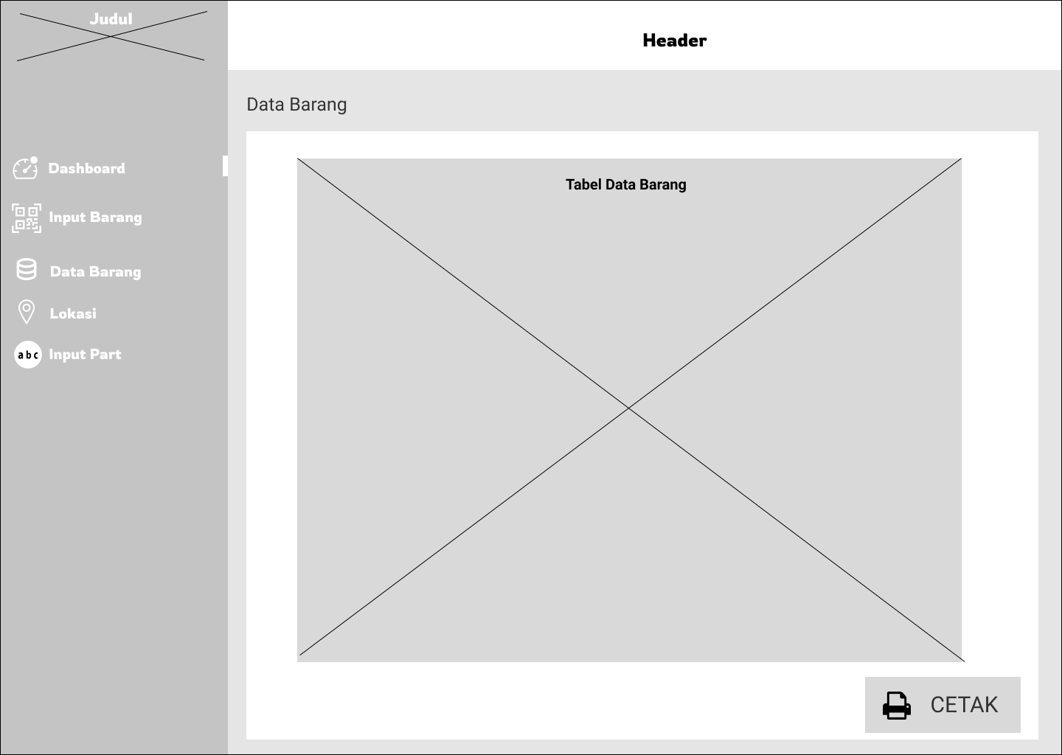

Gambar 8. Desain antarmuka Data Barang

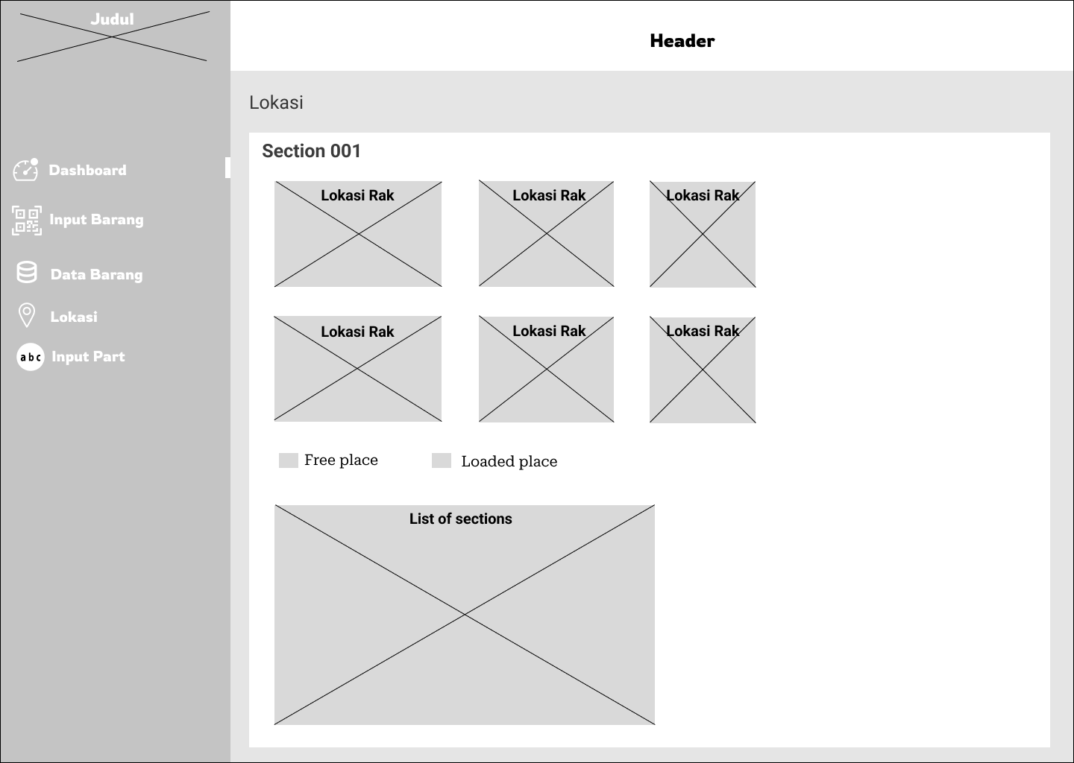

Gambar 9. Desain antarmuka Lokasi

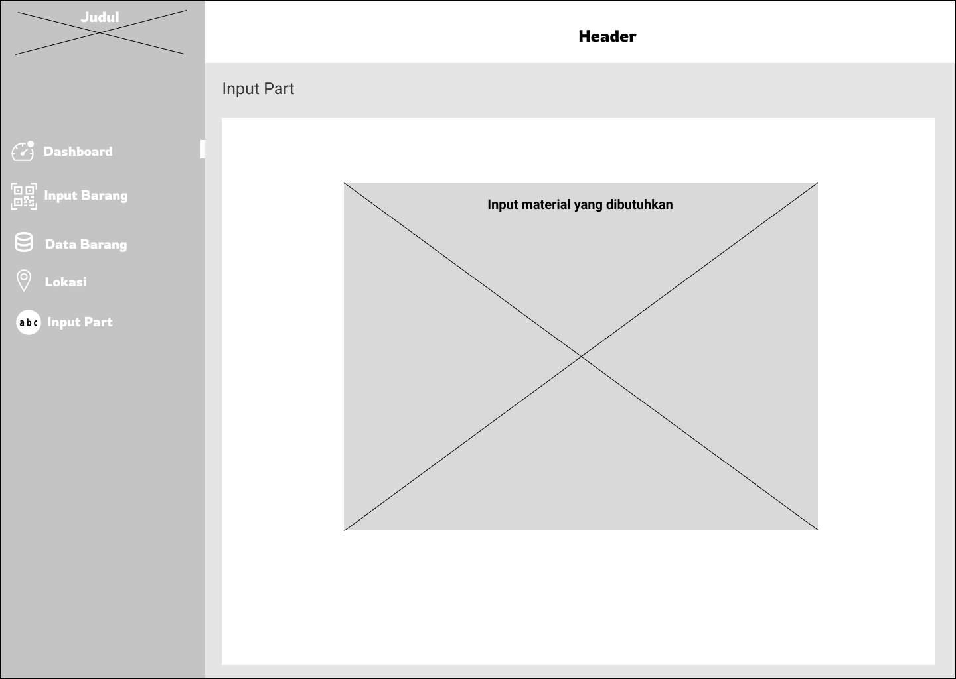

Gambar 10. Desain antarmuka Input Part

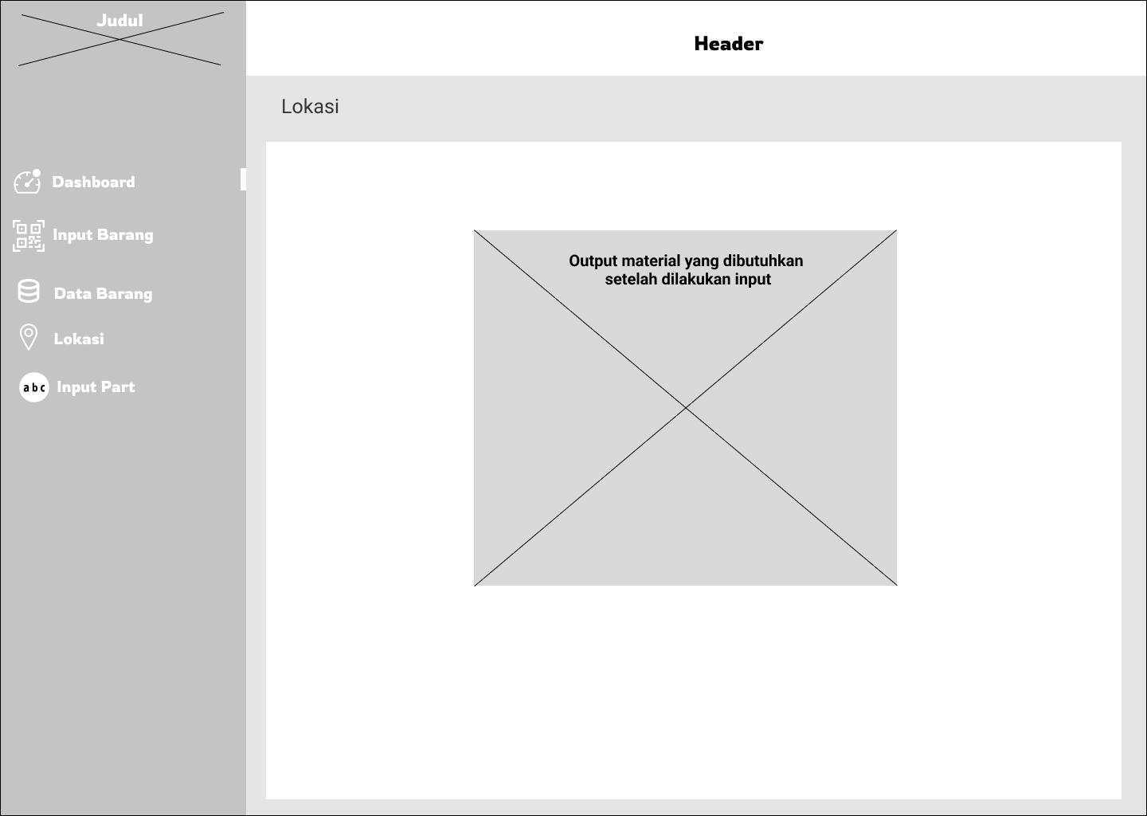

Gambar 11. Desain Halaman Detail Barang Untuk di Pick Up

# Implementasi Aplikasi

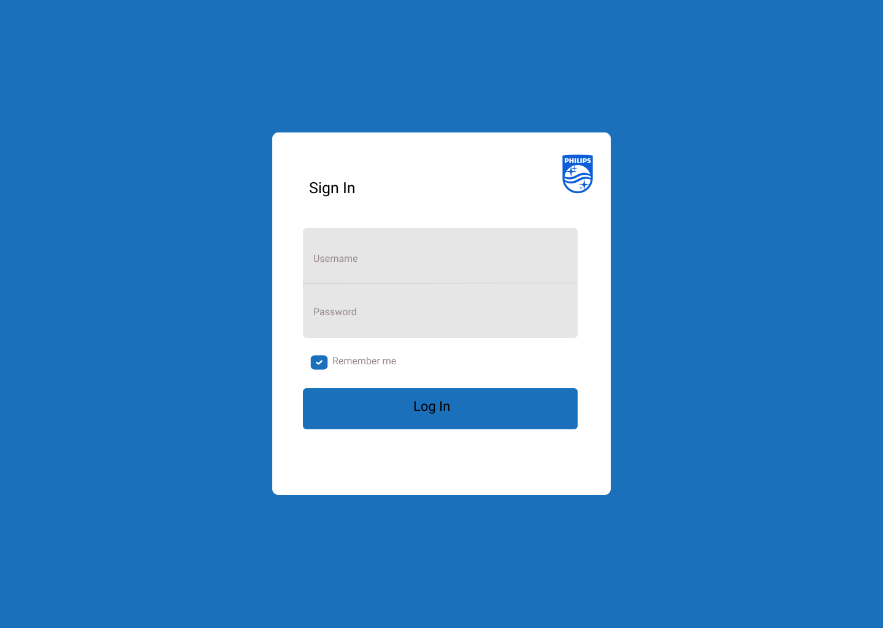

Gambar 12. Desain Halaman Login

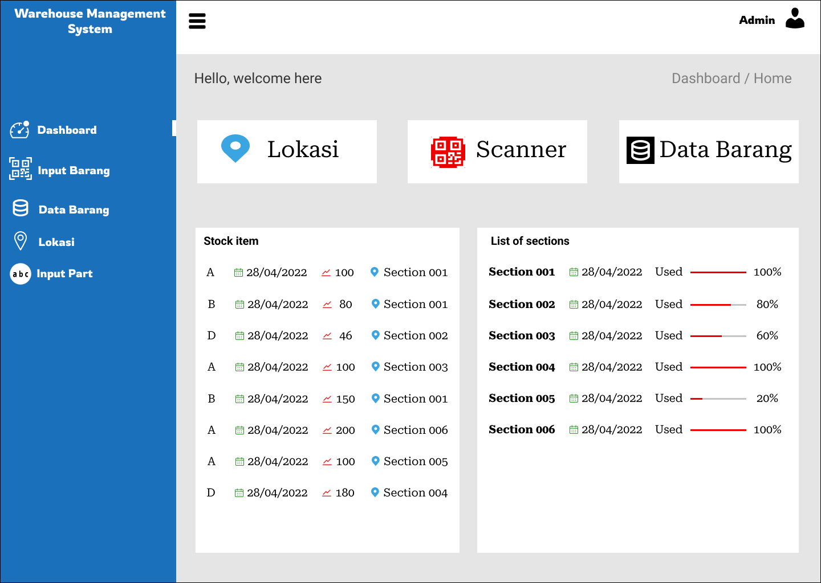

Gambar 13. Desain Halaman Dashboard

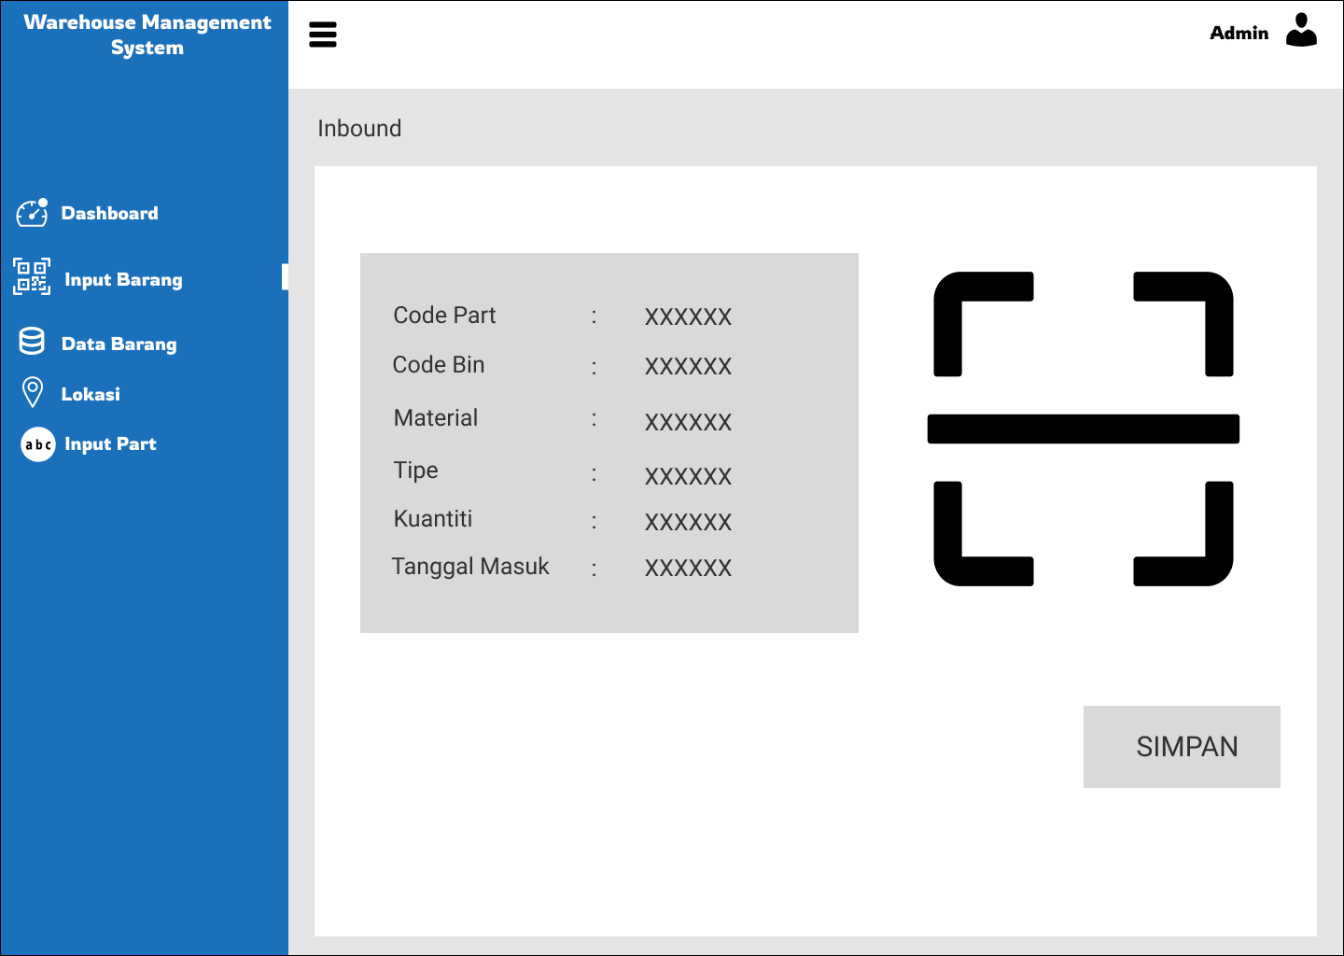

Gambar 14. Desain Halaman Input Barang

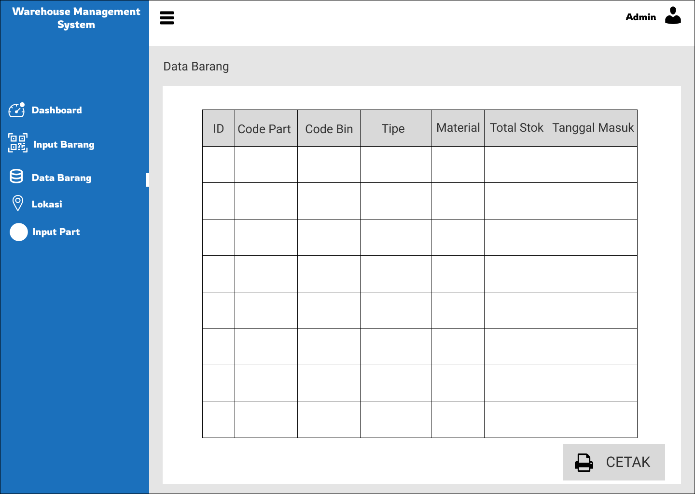

Gambar 15. Desain Halaman Data Barang

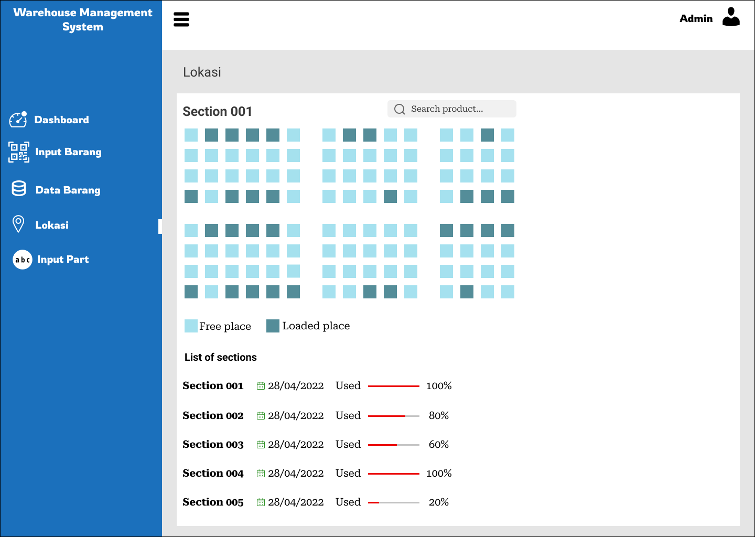

Gambar 16. Desain Halaman Lokasi

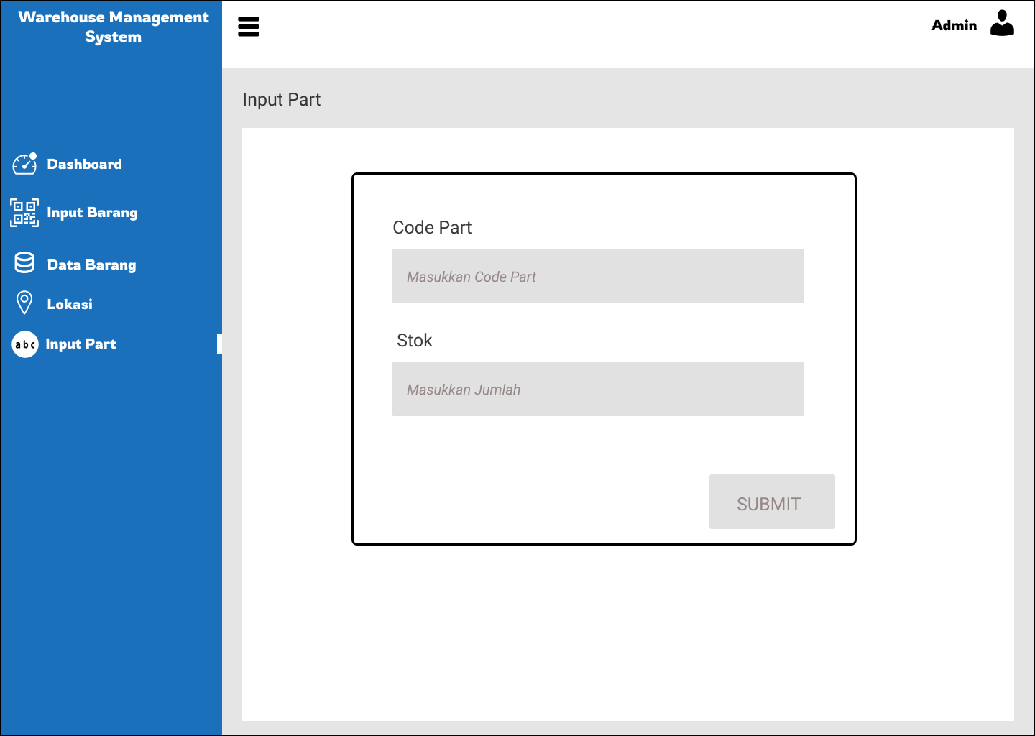

Gambar 17. Desain Halaman Input Part

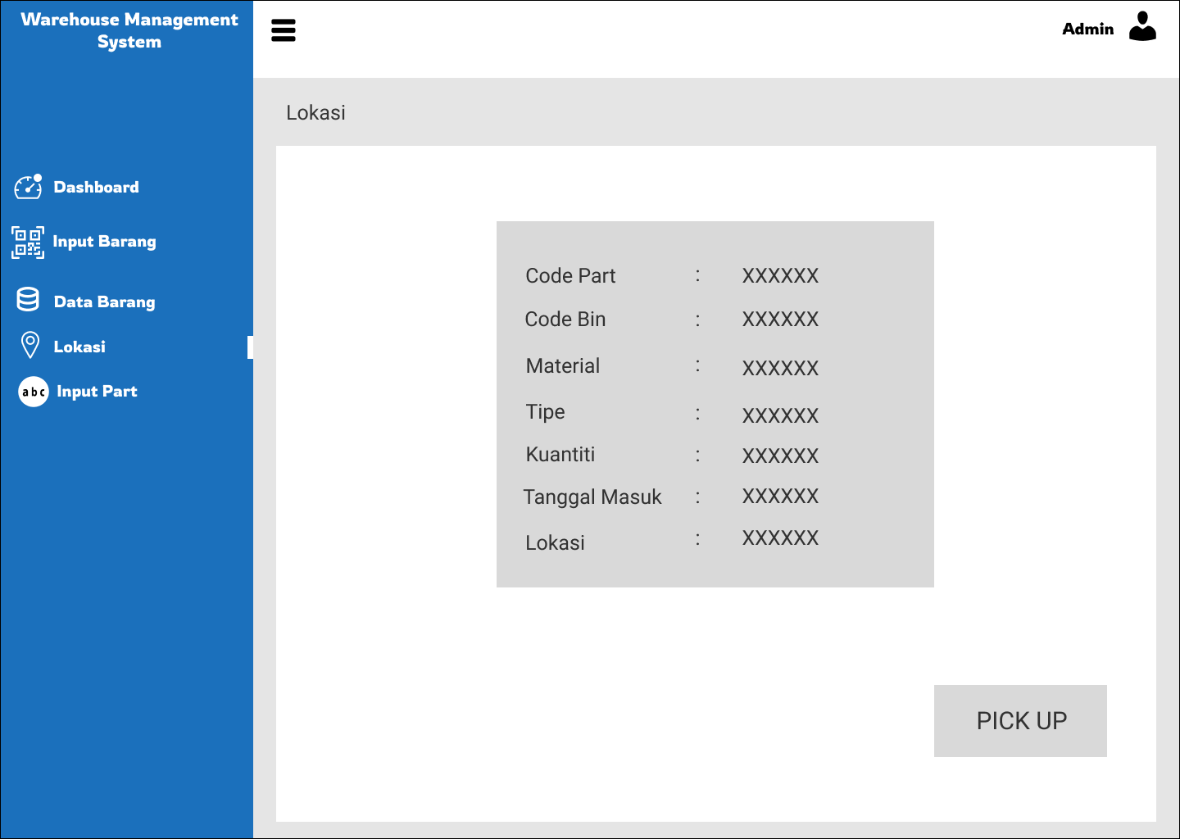

Gambar 18. Desain Halaman Detail Barang Untuk di Pick Up

# Implementasi Basis Data

Menampilkan Data user

SELECT * FROM user INNER JOIN role ON role.Id = user.RoleId;

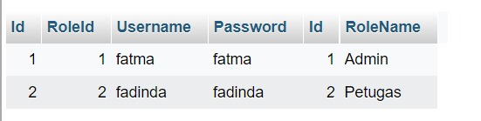

Gambar 19. Menampilkan Data User

Menampilkan List section

SELECT * FROM `section`

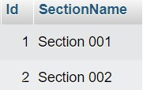

Gambar 20. Menampilkan List Section

Menampilkan List rak yang berada di section 001

SELECT * FROM `rack` INNER JOIN section ON section.id = rack.SectionId WHERE rack.SectionId = 1;

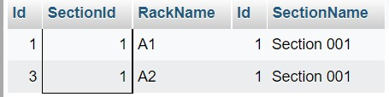

Gambar 21. Menampilkan List Rak Yang Berada di Section 001

Menampilkan Total stock pada part

SELECT part.PartName ,COALESCE((SELECT SUM(Stock) FROM part_inbound as pi WHERE pi.PartCode = part.Code),0)AS TotalStock from part;

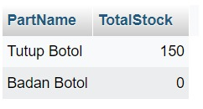

Gambar 22. Menampilkan Total Stock Pada Part

Menampilkan Data Inbound

SELECT part_inbound.* , rack.RackName FROM `part_inbound` INNER JOIN rack where part_inbound.RackId = rack.Id;

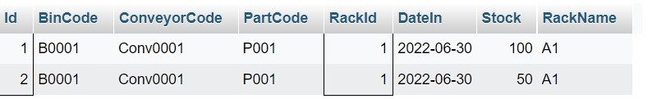

Gambar 23. Menampilkan Data Inbound

Melihat Stok barang keluar

SELECT * FROM `part_outbound`

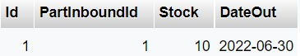

Gambar 24. Melihat Stok Barang Keluar

# Perangkat Yang Digunakan

Hardware yang digunakan dalam menjalani proses-proses yang ada di warehouse dan lokasi produksi adalah Robot Carry AGV, Robot Multilayer AGV, PLC, Sensor. Pada proses inbound Multilayer AGV digunakan dalam memindahkan barang ke dalam lokasi warehouse. Pada proses outbound Carry AGV digunakan untuk mengantarkan barang ke dalam lokasi production. Sensor berguna untuk mensensor plat yang dibutuhkan untuk running di lokasi production dan di lokasi mana material tersebut diletakkan pada lokasi production. Setelah itu sensor akan connect ke PLC back off yang kemudian akan komunikasi ke Airport pulling system menggunakan API.

Software yang digunakan dalam membuat rancangan desain antarmuka adalah Figma. Untuk pembangunan sistemnya nanti akan menggunakan xampp, VS Code, database MySQL. Dan akan menggunakan protocol API untuk komunikasi dengan sistem lain.

**Notulen Meeting Dengan PT.Philips**

|  |  |  |  |  |  |
| --- | --- | --- | --- | --- | --- |
| No | Tanggal | Pembahasan dari PT.Philips | Feedback dari Politeknik Batam | Bukti | Kendala |
| 1 | 14 Maret 2022 | Pengenalan mengenai project PBL Airport Pulling System | Memahami mengenai Airport Pulling System | **Hasil Pembahasan :**  **Inbound proses**  Pada proses inbound, store(petugas inbound) menerima barang dari supplier kemudian melakukan transaksi ke SAP, di SAP ini akan di print label otomatis setelah itu label tersebut di letakkan ke rack/bin dan di scan, lalu data scan tersebut di kirimkan ke SAP dan akan berkomunikasi dengan WCS, kemudian WCS akan mengirim data tersebut ke AGV, setelah itu AGV akan pickup material sesuai permintaan kemudian AGV meletakkan kembali sesuai lokasi yang di inginkan. Selanjutnya SAP menerima konfirmasi di WCS untuk inbound yang telah komplit.  **Outbound proses**  Pada proses outbound, warehouse mengirim barang ke production. Transportasi AGV membawa troli ke produksi setelah menerima material pada SAP data akan di update Kuantitas material SAP, AGV ditransfer ke lokasi produksi setelah selesai diambil oleh leader, kemudian AGV membawa troli dengan tempat kosong ke area masuk setelah itu bin bin dikirim ke rycle area setelah selsai troli diminta untuk di kembaliakan lagi ke warehouse.  **Keadaan sat ini** Inbound & outbound dilakukan di SAP jadi ada komunikasi di WCS dari WCS ada komunikasi ke Robot Control System untuk meminta proses picking ada dua kondisi jika komunikasi berhasil meminta AGV maka dia akan komunikasi kan ke WCS yang kedua dia akan komunikasikan ke RCS untuk meminta carry AGV yang dilakukan di SAP.  **Rencana yang akan dilakukan membuat Airport pulling system**  Di Airport pulling system ini akan terdapat sensor, yang akan berguna untuk mensensor berapa plat yang dibutuhkan untuk running, kemudian di lokasi mana material tersebut diletakkan pada lokasi production. Setelah itu sensor akan connect ke PLC back off yang kemudian akan komunikasi ke Airport pulling system menggunakan API atau MQTT. Untuk proses inbound direncanakan akan di simulasikan dengan memasukkan data inbound ke aplikasi dan akan disimulasikan juga di production. Untuk di production ini seperti akan running produk apa kemudian part yang dibutuhkan untuk running apa dan material yang dibutuhkan apa, kemudian data tersebut akan di ambil ke warehouse, dan pada warehouse akan berkomunikasi dengan wcs dan robot control system. | - |
| 2 | 23 Maret 2022 | Pembahasan Mengenai Sistem Yang akan dikerjakan | Mahasiwa membuat Topologi dan Flowchart dari Airport pulling system  Description: C:\Users\User\Downloads\bbd50b69-e4ef-401c-ba45-ac0db7fdf168.jpg  Description: C:\Users\User\Downloads\597c01f2-bcd9-492b-a175-19800eff480a.jpg  **Proposal PBL Airport Pulling System** BAB 1. PENDAHULUANLatar Belakang W*arehouse* merupakan suatu tempat yang berfungsi menyimpan produk dari suatu tempat. Pada perusahaan, produk yang berada di dalam *warehouse* dapat dipesan dan dikirim ke bagian produksi. Proses pendistribusian barang tersebut harus dipantau dengan baik agar semua proses produksi dapat berjalan [1]. *Warehouse Management System* merupakan suatu sistem pada aplikasi komputer yang digunakan untuk melakukan pencatatan setiap transaksi di dalam gudang serta untuk meningkatkan efisiensi gudang dalam menjaga keakuratan data persediaan stok barang yang ada didalam gudang. Pada sebuah gudang terdapat beberapa proses yang dilakukan seperti pencatatan penerimaan barang, pemilihan, pemberian label serta proses pengiriman barang [2].  Pt. Philips Industries Batam adalah sebuah PT yang berlokasi di Panbil Industrial Estate, Factory B1 Lot 1-6, B2A, Jl Ahmad Yani No. Lot 12 – 17, Muka Kuning, Nongsa, Kota Bata, Kepulauan Riau. Dalam menjalankan bisnis nya PT. Philips bergerak di bidang ekspor dan impor produk elektronik berskala global dan telah memperoleh sertifikasi AEO pada tahun 2019. Pada PT Philips terdapat suatu departemen yang disebut departemen logistik. Departemen logistik merupakan departemen yang berfungsi untuk mengontrol dan memantau penyimpanan serta pergerakan barang yang ada pada *warehouse* PT Philips. Dengan semakin berkembangan nya teknologi serta sistem saat ini, proses pengelolaan barang yang ada pada *warehouse* menjadi sangat kompleks [2]. Pada saat ini setiap operasional pada proses produksi serta penerimaan barang di departemen logistik masih belum sepenuhnya terintegrasi dengan satu sistem. Kondisi ini jika dilakukan oleh tenaga kerja manusia maka akan memerlukan banyak tenaga kerja untuk memastikan proses operasional tersebut berjalan lancar. Kondisi seperti itu juga menyebabkan stok barang yang ada *warehouse* menjadi sering tidak terkontrol sehingga dapat menimbulkan keterlambatan dalam proses produksi dan barang keluar.  Berdasarkan permasalahan yang terjadi pada *warehouse management system* maka tim PBL kami mengusulkan *Airport Pulling System* untuk PT Philips Industries Batam sebagai solusi dari permasalahan yang telah ada sebelumnya. Rumusan Masalah Rumusan masalah dalam proposal ini adalah bagaimana merancang *Airport Pulling System* yang terintegrasi dengan *warehouse management system*? Manfaat Manfaat yang diharapkan untuk *Project Based Learning* ini adalah:   1. Monitoring Line Side Status 2. Monitor Production Schedule 3. Warehouse Monitoring System 4. Request Part Replenisment  BAB 2. METODETopologi Sistem Topologi sistem merupakan suatu cara untuk menguraikan bagaimana komputer terhubung dengan suatu jaringan. Adapun topologi dari kegiatan PBL ini terdapat pada gambar 1.  Description: C:\Users\User\Downloads\bbd50b69-e4ef-401c-ba45-ac0db7fdf168.jpg  Gambar 25. Topologi Sistem Flowchart Sistem *Flowchart* sistem adalah suatu tahapan atau proses kerja yang sedang berlangasung pada sebuah sistem secara menyeluruh. Pada *Airport Pulling System* secara garis besar tahapan kerja sistem terbagi menjadi 2 yaitu proses *Inbound* dan *Outbound*. Adapun flowchart dari prose *Inbound* dan *Outbound* dapat terlihat pada gambar 2 dan gambar 3.  Description: C:\Users\User\Downloads\597c01f2-bcd9-492b-a175-19800eff480a.jpg  Gambar 26. Flowchart Inbound BAB 3. JADWAL KEGIATANJadwal kegiatan Jadwal kegiatan dalam pelaksanaan PBL ini adalah seperti pada tabel 1.  Tabel 1. Jadwal Kegiatan   *Milestone* *Milestone* merupakan suatu bagian pekerjaan yang pada umumnya dipakai untuk mendeskripsikan satu titik tertentu dalam *project*. Adapun *milestone* dalam pelaksanan *Project Based Learning* ini terlihat pada gambar 4.    Gambar 27. Milestone *Manpower* & *Organization Chart* *Manpower* merupakan tenaga kerja atau Sumber Daya Manusia (SDM) yang akan terlibat disuatu organisasi maupun *project*. *Organization Chart* adalah struktur internal dari sebuah *project* yang menjelaskan peran, tanggung jawab, hubugan antar individu yang disampaikan dalam bentuk bagan diagram. Adapun *manpower* dan *organization chart* dalam pelaksanaan *Project Based Learning* ini dapat dilihat pada gambar 5 dan 6.    Gambar 28. Manpower    Gambar 29. Organizing Chart | **Hasil Pembahasan :**  Dari pihak Philips memberikan topologi dengan alur Android > WMS > WCS > RCS  RCS akan memberikan perintah ke Seer AGV dan MLP AGV. Pada saat inbound, kotak kotak yang masuk akan di scan menggunakan Android Scan dan akan langsung tersimpan data nya pada WMS. Bin yang telah di scan akan tersimpan di Warehouse dengan kode tertentu. Pada bagian Production Line, terdapat beberapa sensor yang akan mendeteksi apakah Bin yang akan diproduksi telah sesuai dengan Schedule atau belum. Jika belum, maka Sensor akan mengirim data ke ESP supaya mengirim sinyal kepada AGV untuk meminta Bin tambahan di Warehouse. Komunikasi antar WMS , WCS , ESP menggunakan protocol API. Pada tahap inbound, rencananya akan menggunakan conveyor (tetapi ini masih pada tahap diskusi). Untuk item item apa saja pada WMS dan WCS, masih diserahkan kepada Mahasiswa untuk didiskusikan bagaimana baiknya.  Dokumentasi rapat offline | - |
| 3 | 13 Apri 2022 | Pembahasan Mengenai Sistem Yang akan dikerjakan yaitu Modul 1 : Warehouse material handling (Khusus di dalam warehouse)  dan modul 4 : Material handling system (Terdiri dari Warehouse management system, Warehouse control system dan juga material pulling system) | Mahasiwa akan merancang design UI dari proses inbound seperti gambar dibawah ini | Material Handling Automation System, terbagi menjadi 4 modul  Modul 1 : Warehouse material handling (Khusus di dalam warehouse)  Modul 2 : Line feeding material handling (Khusus yang untuk mengirim barang dari werehouse ke lokasinya Production)  Modul 3 : Finished Goods (FG) material handling (Untuk mengirim barang yang dari lokasinya production area ke lokasinya Shipping)  Modul 4 : Material handling system (Terdiri dari Warehouse management system, Warehouse control system dan juga material pulling system)  **Yang dikerjakan pada semester ini adalah modul 1 dan modul 4**  Di Airport Pull System akan di development Warehouse Management System, Warehouse Control System, dan Material Replenishment System. WCS untuk mengontrol beberapa robot control system (berkomunikasi dengan ESS, dan juga akan berkomunikasi dengan RCS). WMS untuk mengontrol Inbound dan outbound di warehouse. Material Replenishment System akan diimlementasikan di lokasi production untuk memonitor statistic produk di production area (Monitoring stok yang ada di production) Jadi nantinya ketika production membutuhkan barang, ia akan berkomunikasi dengan WMS kemudian pada WMS akan memberikan informasi berdasarkan dari Warehouse management strategy yang terdapat pada Warehouse management system, kemudian WMS akan mengirim informasi tersebut ke Warehouse control system, dan WCS akan mengirimkan data tersebut ke ESS. **Pada tahun ini yang dikerjakan focus ke bagian yang ditadai merah yaitu dari Airport Pull System sampai ke AGV.**    Berikut proses Inbound    Berikut step-step yang ada pada proses inbound :  Store menerima barang dari supplier, kemudian mengecek dokumen ASN dan Good Receive, selanjutnya proses putaway yaitu meletakkan barang secara sistem di SAP dari lokasinya incoming ke lokasinya warehouse, palet dibawa ke lokasi inbound. Setelah itu melakukan proses inbound ke WMS, dilakukan dengan scan (code part, code bin, code konfeyor) kemudian data tersebut akan dikirim dari Androis ke WMS, setelah data terkirim WMS akan mencari lokasi yang kosong di lokasi warehouse, kemudian WMS akan mengirim informasi tersebut ke WCS, selanjutnya WCS akan kirim informasi tersebut ke RCS dan RCS akan mengirim informasi ke AGV, setelah AGV selesai dia memberi feedback ke RCS lalu ke WCS dan terakhir ke WMS, ini adalah proses inbound dengan komunikasi API.  Berikut proses outbound    Feeder mengecek schedule production (sedang running produk apa) dia akan mengecek material apa yang dibutuhkan dan Dia akan mengecek status part di production, setelah itu dia akan merecord part yang dibutuhkan tersebut, kemudian melakukan input part yang akan di ambil dari lokasi warehouse, input lokasi pengiriman ke production pada WMS, WMS akan mencari misalnya part A, berdasarkan database akan mencari dimana lokasinya part tersebut, setelah itu feeder akan mengambil part tersebut ke lokasi warehouse untuk diantar ke lokasi production. | Mengalami perubahan dalam timeline dan isi dalam proposal. |
| 4 | 12 Mei 2022 | Pembahasan mengenai project yang akan dikerjakan dari pihak PT.Philips untuk mahasiswa elektro mengerjakan WCS, dan untuk mahasiswa informatika mengerjakan WMS. | Mahasiswa informatika menjelaskan desain yang telah dibuat dari hasil pertemuan sebelumnya | Plan pada pertemuan kali ini masih sama dengan pertemuan sebelumnya yaitu pengerjaan project terbagi menjadi 4 modul. Dari pihak PT.Philips akan menyiapkan design kira-kira 2 minggu kedepan.  Ini topologi yang akan dikerjakan, berbeda dari plan sebelumnya untuk plan kali ini proses inbound dan outbound menjadi focus untuk dikerjakan juga.  Description: C:\Users\User\Downloads\WhatsApp Image 2022-06-19 at 20.04.44.jpeg  Di warehouse ada dua proses inbound (menaruh barang ke lokasi warehouse ) dan outbond (mengambil barang dari warehouse) disini ada beberapa variabel yang kita setup yaitu pertama warehouse master data, warehouse strategy, trus karena wms ada komunikasi dengan wcs maka harus ada WMS to WCS interface dan juga kita membuat ip nya. Selanjutnya di inbound ada 5 tahapan, dimana step-stepnya masih sama seperti pertemuan sebelumnya.  **Dari pihak PT.Philips untuk mahasiswa elektro mengerjakan WCS dan untuk mahasiswa informatika mengerjakan WMS.** Dan untuk plan dimana mahasiswa elektro mengerjakan dibagian hardware itu tidak dilakukan disemester ini dan akan dikerjakan disemester depan, karna akan memfokuskan terlebih dahulu dibagian warehousenya. **Fitur yang dibutuhkan untuk di WMS yaitu inbound, outbound, master data, dan report.**  Dari Philips nanti akan menyiapkan desain UI, dan untuk mahasiswa nantinya merubah desain UI nya menjadi front end.  **Untuk mahasiswa elektro diminta untuk mempelajari teknologi apa yang akan digunakan untuk pembuatan web base dan kenapa kalian milih teknologi itu dan sertakan alasannya dan kelebihannya. Dan menentukan databese nya apakah nanti mau menggunakan sql atau no sql ss.**  Jadi di wcs ada dua komponen ada untuk API web server dan ada juga butuh database untuk monitor  **Dan di WMS untuk semester ini minimal mengerjakan inbound dan outbound, dan sisanya akan dilanjutkan semester depan.**  **Feedback dari Pt.Philips : secara design sudah bagus mungkin secara fungsional masih belum ada yang sesuai dengan lapangan dari sini saya perlu konfirmasi.**  **Awal juni Philips akan share design nya untuk front end berati dari satu bulan ini kita fokus untuk bagian frontend masing masing item nya semester depan kita bikin backend dan interface, untuk elektro kita diskusi design interface ip nya bagaimana.** | Berdasarkan pemaparan klien bahwasanya pihak PT Philips masih terus berupaya dibagian internal untuk menyesuaikan perubahan permintaan kebutuhan |
| 5 | 31 Mei 2022 | Pembahasan mengenai sistem yang mau kita bangun informasi untuk di warehouse automasi | Mahasiswa Informatika mempelajari dan sudah menentukan teknologi apa yang digunakan untuk proses membangun WMS | PT.Philips akan memberikan wireframe untuk tampilan apa saja yang dibutuhkan oleh system dan mahasiswa Informatika diminta untuk mendesaikan yang lebih bagus dari wireframe tersebut.  **Description: C:\Users\User\Downloads\WhatsApp Image 2022-06-21 at 13.24.28.jpeg**  **sistem yang mau kita bangun informasi untuk di warehouse automasi jadi ada step 1 dan step 2 untuk yang di perlukan dibagian informatika khususnya UI no 1 wireframe (minggu depan akan di share oleh pihak Philips untuk wireframe no 1 ) tidak sampai ke sistem jadi tapi sampai ke desain database nya saja.** | Mengalami kembali perubahan project yang akan dikerjakan  pada pertemuan sebelumnya, dimana mahasiswa elektro mengerjakan WCS dan untuk mahasiswa informatika mengerjakan WMS.  Dan hasil pembahasan minggu ini sistem yang mau dibangun ialah informasi untuk di warehouse automasi |
| 6 | 14 Juni 2022 | Membahas mengenai desain topologi sistem pada rak dan penjelasan setiap wiring yg ada | Mahasiswa Informatika mempelajari informasi untuk di warehouse automasi dan mempelajari UI no 1 wireframe | Membahas desain topologi sistem pada rak dan penjelasan setiap wiring yg ada. Dari penjelasan mahasiswa elektro, terdapat beberapa revisi pada wiring. Sehingga dari PT Philips memberikan wiring yang sesuai dari mereka. Dan dari mereka memberikan penugasan yaitu skema wiring yang dikasih oleh PT Philips, mahasiswa membuat wiring secara keseluruhan dari pin pin yang akan dipakai. dan membuat desain 3D untuk melihat rancangan untuk peletakan komponen yang ada pada kotak.  **Pada pembahasan minggu ini dari PT.Philips tidak mengirimkan wireframe untuk tampilan apa saja yang dibutuhkan oleh system.** | PT.Philips tidak mengirimkan wireframe untuk tampilan apa saja yang dibutuhkan oleh system |
| 7 | 20 Juni 2022 | Membahas analisa kebutuhan dalam membangun Airport Pulling System & skema wiring yang dikerjakan oleh mahasiswa elektro dan tahapan yang dilakukan untuk 2 minggu kedepan | Membuat rangkaian Seven Segment menggunakan Arduino Nano dengan komunikasi CAN BUSS untuk dipasang pada Rak Warehouse | Pada semester ini kita hanya membahas analisa kebutuhan, yang akan kita bikin manajement system (System control robotnya). Semester ini kita selesaikan konsepnya saja dan 2 minggu terakhir ini melakukan training mengenai RCS, WCS, dan WMS.  Dokumentasi rapat offline | Hingga saat ini, masih berada di tahap analisa kebutuhan, dikarenakan wireframe belum ada keputusan dan tidak jadi untuk Membuat tampilan sistem nya |
| 8 | 22 juni 2022 | Training Robot Control System | Memahami cara kerja Robot Control System | PT Philips menggunakan robot quicktron dan menggunakan dua jenis AGV yang pertama carry AGV yang kedua multilayer AGV. Dimana carry AGV tugasnya sebagai mengambil rak yang ada di warehouse dan dikirim ke production dan multilayer AGV tugasnya mengambil bin dan di taruh ke rak yang ada di warehouse.  Robot Control System berfungsi sebagai mengontrol robot dan robotnya juga ada sistem nya sendiri. Robot Control System juga dapat menampilkan semua status robot yang di control. Selain itu Robot Control System tugas pertamnya menerima perintah dari WCS dan mengirim perintah tersebut ke robot. Di Robot Control System ada berbagai fungsi dimana robot all charger secara otomatis dan juga robot robot nya diberikan IP sebagai komunikasi Robot Control System nya. Di Robot Control System kita juga dapat melihat jobdesk robot seperti cancel pending proses dll. Kemungkinan kedepannya untuk pbl batch2 rencana PT Philips ingin membuat WCS sendiri dikarenakan untuk saat ini Pt Philips menggunakan WCS bikinan orang dan itu banyak problem nya. Misalnya ada satu problem kendala dari mereka menggunakan bahasa cina dan juga allow respon.  Description: C:\Users\User\Downloads\WhatsApp Image 2022-07-05 at 15.49.55.jpeg | - |
| 9 | 29 Juni 2022 | Training Warehouse Control System | Memahami cara kerja Warehouse Control System | Warehouse Control System  Sebelum proses inbound dan outbound dilakukan, akan dilakukan input masing-masing partnya terlebih dahulu ke **product management di warehouse master data**. Jadi semua data yang di master data inilah nanti yang akan diambil oleh AGV dengan proses WCS.  **WCS Task Management**, sebelum ke WCS, SAP sistem akan mengirim task ke WCS dan akan diterima oleh WCS task tersebut. SAP ini menggunakan semacam scanner untuk mengirim material inbound tersebut. Pada WCS Task Management terdapat task number yaitu kode informasi WCS Task Management, jadi ada 2 proses disini ada komunikasi SAP ke WCS dan ada komunikasi WCS ke RCS. Pada WCS Task Management ini untuk proses inbound pada informasi destination locationnya berisi nomor lokasi, dan untuk outbound pada informasi destination locationnya berisi keterangan PICK TO dan source location adalah nomor dilokasi warehousenya.  **Inbound Management**, untuk melakukan inbound dengan manual dapat dilakukan dengan menggunakan inbound management, dan biasa digunakan ketika ingin melakukan trail untuk WCS dan RCS nya tanpa SAP sistem. Untuk melakukan inbound manual ini perlu untuk mengetahui Sku number yang ada di produk dan kuantiti dalam 1 Bin dan setelah itu dikirim ke RCS. Pada inbound management terdapat sub menu Receiving Record dimana ini adalah record untuk semua inbound prosesnya.  **Inventory Management**, berisi warehouse data yang ada di warehouse rak, pada saat ini ada 722 bin yang ada di warahouse dengan total Sku ada 54, jadi di inventory management ini ada lokasi kategorinya kalau yang bin storage artinya bin ini ada di warehouse area, kalau inbound rack artinya bin ini masih di inbound area dan AGV belum mengambil bin, ada juga picking AGV ini proses AGV dalam mengambil bin untuk menaruh ke warehouse area, disini juga ada informasi kuantiti dalam bin tersebut terdapat berapa kuantiti, dan ada info Sku numbernya juga.  **1004109017** arti dari kode lokasi tersebut adalah rak warehouse nomor 4 layer 9 nomor baris 17.  **Outbound Management**, proses outbound juga dapat dilakukan proses manual tanpa dari SAP sistem, proses manual ini dipakai untuk keperluan trail sebelum implement ke SAP sistem, biasanya outbound management ini digunakan waktu pertama pertama saja sebelum deployed ke production karna perlu testing terlebih dulu sebelum AGVnya go life. Jadi pada saat saat ini kita udah engga menggunakan manual lagi, udah otomatis dari SAP sistem dengan melakukan scanner aja.  Ketika material tidak semua di ambil oleh production akan dikembalikan lagi ke warehouse yaitu Return Material. Sistemnya yaitu dengan melakukan scan. Untuk semester depan untuk Informatika akan membangun WCS dan Elektro akan menggunakan RCS dan bagaimana setup robotnya. | - |
| 10 | 01 Juli 2022 | Training  Warehouse Management System | Memahami cara kerja Warehouse Management System | Kujungan ke Pt philips  PT Philips menjelaskan secara langsung bagaimana proses pengiriman barang ke lokasi warehouse. Berawal barang diletakkan pada lokasi inbound, bin-bin diletakkan pada rak dimana pada bin sudah terdapat label code part (barang yang ada di dalam bin), code bin (code pada container), dan code lokasi rak pada rak. Kemudian petugas melakukan scan code code tersebut untuk dimasukkan ke dalam Warehouse Management System. Setelah sistem berhasil berkomunikasi dengan robot AGV, maka AGV akan mengambil bin tersebut pada lokasi yang telah di input tadi dan memindahkannya ke lokasi warehouse sesuai dengan lokasi yang telah ditentukan.  Description: C:\Users\User\Downloads\WhatsApp Image 2022-07-05 at 15.59.36.jpeg  Description: C:\Users\User\Downloads\WhatsApp Image 2022-07-05 at 16.00.22.jpeg | - |

Tabel 4. Notulen Meeting Dengan PT.Philips